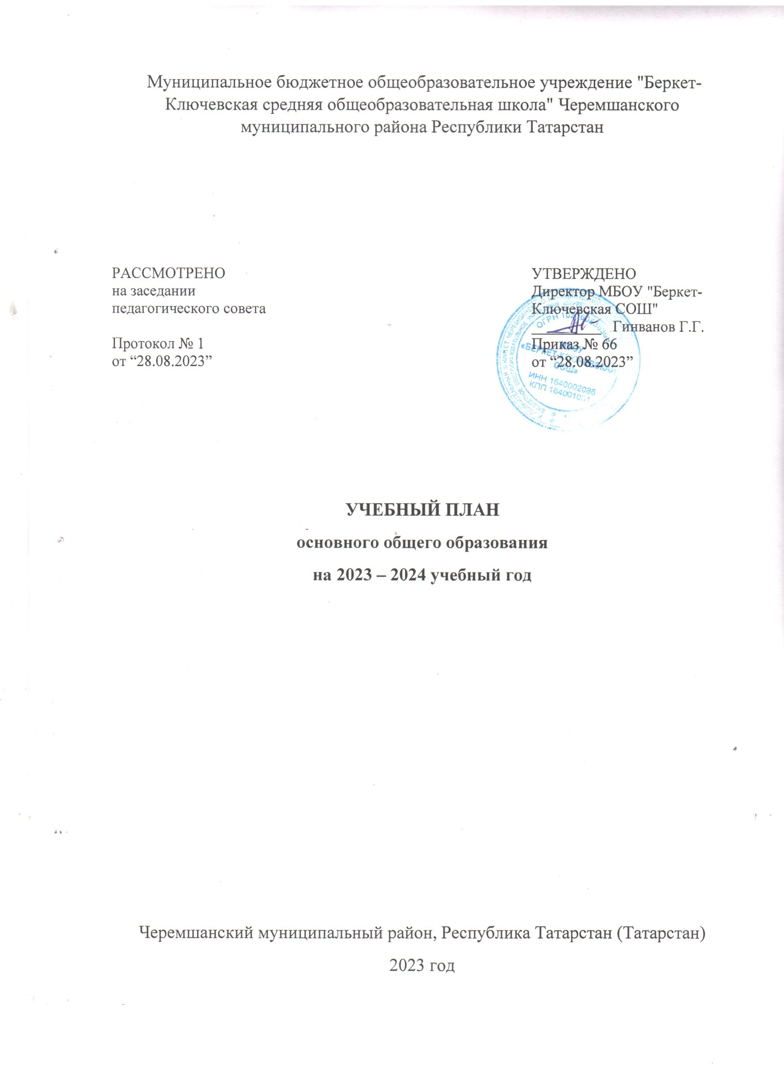
ПОЯСНИТЕЛЬНАЯ ЗАПИСКА

Учебный план основного общего образования Муниципальное бюджетное общеобразовательное учреждение "Беркет-Ключевская средняя общеобразовательная школа" Черемшанского муниципального района Республики Татарстан(далее - учебный план) для 5-9 классов, реализующихосновную образовательную программу основного общего образования, соответствующую ФГОС ООО (приказ Министерства просвещения Российской Федерации от 31.05.2021 № 287 «Об утверждении федерального государственного образовательного стандарта основного общего образования»), фиксирует общий объём нагрузки, максимальный объём аудиторной нагрузки обучающихся, состав и структуру предметных областей, распределяет учебное время, отводимое на их освоение по классам и учебным предметам.
При разработке учебного плана ООО на 2023/2024 учебный год также были использованы следующие нормативные документы:
-Конвенция о правах ребёнка (одобрена Генеральной Ассамблеей ООН 20.11.1989, вступила в силу для СССР 15.09.1990);
-Федеральный государственный образовательный стандарт основного общего образования, утвержденный приказом Министерства образования и науки Российской Федерации 17.12.2010 г.№1897;
Федеральный государственный образовательный стандарт основного общего образования, утвержденный приказом Министерства просвещения Российской Федерации от 31 мая 2021 г № 287;
Приказ Министерства образования и науки Российской Федерации от 31.12.2015 г.,№ 1577 «О внесении изменений в федеральный государственный образовательный стандарт основного общего образования», утвержденный приказом Министерства образования и науки Российской Федерации от 17 декабря 2010 г. № 1897;
-Федеральный закон «Об образовании в Российской Федерации» от 29.12.2012 №273-ФЗ (с изменениями и дополнениями от 24.09.2022 №371-ФЗ);
-Федеральная образовательная программа основного общего образования (Утверждена приказом Министерства просвещения Российской Федерации от 18.05.2023 № 370" Об утверждении федеральной образовательной программы основного общего образования"(Зарегистрирован 12.07.2023 № 74223)
-Федеральный перечень учебников, допущенных к использованию при реализации имеющих государственную аккредитацию образовательных программ начального общего, основного общего, среднего общего образования организациями, осуществляющими образовательную деятельность и установления предельного срока использования учебников, утвержденный приказом Министерства просвещения Российской Федерации от 21.09.2022 №858 с изменениями Приказ Минпросвещения России №556 от 21.07.2023 г.;
-Федеральный перечень электронных образовательных ресурсов, допущенных к использованию при реализации имеющих государственную аккредитацию образовательных программ начального общего, основного общего, среднего общего образования, утвержденный приказом Министерства просвещения Российской Федерации от 02.08.2022 № 653;
- Письмо Министерства просвещения Российской Федерации от 05.07.2022г. №ТВ–1290/03 «О направлении методических рекомендаций» (Информационно-методическое письмо об организации внеурочной деятельности в рамках реализации обновленных федеральных государственных образовательных стандартов начального общего и основного общего образования);
- Письмо Минпросвещения России от 17.06.2022 г. № 03-871 «Об организации занятий «Разговоры о важном»;
- Письмо Федеральной службы по надзору в сфере образования и науки от 20.06.2018 г. №05-192 “О реализации прав на изучение родных языков из числа языков народов РФ в общеобразовательных организациях”;
- Письмо Министерства Образования и науки РФ от 9 октября 2017 г. №ТС-945/08 «О реализации прав граждан на получение образования на родном языке».
Учебный план является частью образовательной программыМуниципальное бюджетное общеобразовательное учреждение "Беркет-Ключевская средняя общеобразовательная школа" Черемшанского муниципального района Республики Татарстан, разработанной в соответствии с ФГОС основногообщего образования, с учетом Федеральной образовательнойпрограммойосновного общего образования, и обеспечивает выполнениесанитарно-эпидемиологических требований СП 2.4.3648-20 игигиенических нормативов и требований СанПиН 1.2.3685-21.
Учебный год в Муниципальное бюджетное общеобразовательное учреждение "Беркет-Ключевская средняя общеобразовательная школа" Черемшанского муниципального района Республики Татарстан начинается 01.09.2023и заканчивается 25.05.2024.
Продолжительность учебного года в 5-9 классах составляет 34 учебные недели.
Учебные занятия для учащихся 5-9 классов проводятся по 6-ти дневной учебной неделе.
Максимальный объем аудиторной нагрузки обучающихся в неделю составляет в 5 классе – 32 часа, в 6 классе – 33 часа, в 7 классе – 35часов, в 8-9 классах – 36часов.
Продолжительность учебных четвертей составляет: I четверть – 8 учебных недель (для 5–9 классов), II четверть – 8 учебных недель (для 5–9 классов), III четверть – 10 учебных недель (для 5–9 классов), IV четверть – 8 учебных недель (для 5–9 классов).
Продолжительность каникул составляет:
по окончании I четверти (осенние каникулы) – 10 календарных дней (для 5–9 классов);
по окончании II четверти (зимние каникулы) – 10 календарных дней (для 5–9 классов);
по окончании III четверти (весенние каникулы) – 9 календарных дней (для 5–9 классов);
по окончании учебного года (летние каникулы) – не менее 8 недель.

Учебный план состоит из двух частей — обязательной части и части, формируемой участниками образовательных отношений. Обязательная часть учебного плана определяет состав учебных предметов обязательных предметных областей.Обязательная часть учебного плана 5–9-х классов представлена в полном объеме следующими образовательными областями и предметами:
-Русский язык и литература (русский язык, литература)
-Родной язык и родная литература (родной язык (тат.) и родная литература (тат.)):
- Иностранные языки (английский);
- Математика и информатика (математика, алгебра, геометрия, вероятность и статистика (7-9 кл), информатика);
- Общественно-научные предметы (история, обществознание, география);
- Естественно-научные предметы (физика, химия, биология);
- В связи с тем, что отметка за курс Основы духовно – нравственной культуры народов России (ОДНКНР) должна стоять в аттестате выпускника основной школы, в 8,9 классах введен предмет Основы духовно – нравственной культуры народов России в объеме 0,5 часа в каждом классе.
-Искусство (изобразительное искусство, музыка);
-Технология (технология);
-Физическая культура и основы безопасности жизнедеятельности (физическая культура, основы безопасности жизнедеятельности)
По заявлению родителей (законных представителей) несовершеннолетних обучающихся осуществляется изучение родного языка (татарского) и родной литературы (татарской) из числа языков народов РФ, государственных языков Учебные предметы «Родной язык (тат.)» и «Родная литература (тат.)» в 5-9 классах изучаются как отдельные предметы.
В соответствии федеральным учебным планом предусмотрено введение в 7-9 классах нового учебного курса «Вероятность и статистика».Для реализации модуля «Введение в Новейшую историю России» в учебном курсе «История России» количество часов на изучение учебного предмета «История» в 9 классе увеличено на 17 учебных часов.
Часть учебного плана, формируемая участниками образовательных отношений, обеспечивает реализацию индивидуальных потребностей обучающихся. Время, отводимое на данную часть учебного плана внутри максимально допустимой недельной нагрузки обучающихся, используется для проведения учебных занятий, обеспечивающих различные интересы обучающихся.
Часть учебного плана, формируемая участниками образовательных отношений, использована следующим образом:
в целях более качественной реализации базовой образовательной программы, освоения основополагающих компетентностей в 7 классе 1 час выделен на изучение биологиив рамках курса «Многообразие живых организмов»;
в 5 и 8 классе 1час выделен на изучение родного языка в рамках курса «Основы грамматики родного языка» для совершенствования орфографической грамотности обучающихся.
В связи с важностью формирования основополагающих компетентностей языка необходимых при решении задач формирования коммуникативных и речеведческих умений, подготовки к ОГЭ, совершенствованияречевой грамотности обучающихся в условиях национальной школы в 5-8 классах введен курс «Культура речи» в объеме 1 часа.
В 9 классе 1 час выделен на организацию предпрофильной подготовки учащихся в рамкахкурса «Графический язык твоей профессии».
Освоение основной образовательной программ основного общего образования завершается итоговой аттестацией.
Нормативный срок освоения основной образовательной программы основного общего образования составляет 5 лет.
Промежуточная аттестация
Промежуточная аттестация – процедура, проводимая с целью оценки качества освоения обучающимися части содержания (четвертное оценивание) или всего объема учебной дисциплины за учебный год (годовое оценивание).
Промежуточная/годовая аттестация обучающихся за четверть осуществляется в соответствии с календарным учебным графиком. Все предметы обязательной части учебного плана оцениваются по четвертям. Предметы из части, формируемой участниками образовательных отношений, являются безотметочными и оцениваются «зачет» или «незачет» по итогам четверти. Формы и порядок проведения промежуточной аттестации определяются «Положением о формах, периодичности и порядке
текущего контроля успеваемости и промежуточной аттестации обучающихся Муниципального бюджетного общеобразовательного учреждения "Беркет-Ключевская средняя общеобразовательная школа" Черемшанского муниципального района Республики Татарстан. Промежуточная аттестация (итоговый контроль) проводится в форме контрольных работ, тестов, проектов, зачетов или выставления годовой оценки по особому расписанию, которое утверждается директором школы и доводится до сведения участников образовательного процесса (располагается на стенде и официальном сайте) не позднее, чем за две недели до начала аттестационного периода. При составлении расписания промежуточной аттестации предусматривается следующее: в один день проводится не более одного аттестационного мероприятия.Государственная итоговая аттестация обучающихся 9 классе проводится соответственно срокам, установленным Министерством просвещения Российской Федерации на 2023 – 2024 учебный год.
Обучающиеся, не имеющие возможности пройти промежуточную аттестацию по болезни, выезжающие в период аттестации на учебно-тренировочные сборы, соревнования, олимпиады и конкурсы, на основании справок и других подтверждающих документов проходят промежуточную аттестацию в форме выставления годовой оценки.
Для обучающихся на дому форма промежуточной аттестации – выставление годовой оценки. Для обучающихся, находящихся на семейном обучении, форма и сроки промежуточной аттестации прописываются в договоре между родителями и школой.
Форма промежуточной аттестации для условно переведенных обучающихся определяется аттестационной комиссией, состав которой утверждается приказом по школе.

Формы промежуточной аттестации
для обучающихся 5-9
на 2023-2024 учебный год

Учебные предметы | Формы промежуточной аттестации | Период
Русский язык | Контрольный диктант с грамматическим заданием / ВГО | годовая
Литература | Тестовая работа / ВГО | годовая
Родной язык (тат.) | Контрольный диктант с грамматическим заданием / ВГО | годовая
Родная литература (тат.) | Тестовая работа / ВГО | годовая
Иностранный язык (англ.) | Тестовая работа / ВГО | годовая
Иностранный язык (немецкий) | Тестовая работа / ВГО | годовая
Математика | Контрольная работа / ВГО | годовая
Информатика и ИКТ | Контрольная работа / ВГО | годовая
История (включая Историю татарского народа и Татарстана) | Тестовая работа / ВГО | годовая
Обществознание  (включая экономику и право) | Тестовая работа / ВГО | годовая
География | Тестовая работа / ВГО | годовая
Физика | Тестовая работа / ВГО | годовая
Химия | Тестовая работа / ВГО | годовая
Биология | Тестовая работа / ВГО | годовая
Искусство (Музыка и ИЗО) | ВГО | годовая
Технология | ВГО | годовая
Основы безопасности жизнедеятельности | ВГО | годовая
Физическая культура | ВГО | годовая
Музыка | ВГО | годовая
ИЗО | ВГО | годовая

План внеурочной деятельности (недельный)
План внеурочной деятельности обучающихся 5-9 классов Муниципального бюджетного общеобразовательного учреждения "Беркет-Ключевская средняя общеобразовательная школа" Черемшанского муниципального района Республики Татарстан обеспечивает введение в действие и реализацию требований федерального государственного образовательного стандарта основного общего образования, определяет состав и структуру направлений и форм внеурочной деятельности по классам
Внеурочная деятельность является составной частью учебно-воспитательного процесса и одной из форм организации свободного времени учащихся. Внеурочная деятельность реализуется через воспитательные мероприятия, в следующих формах:
1. Экскурсии;
2. Кружки;
3. Секции;
4. Конференции;
5. Олимпиады;
6. Соревнования;
7. Конкурсы;
8. Субботники;
9. Социальные проекты и т.д.
Внеурочная деятельность может быть реализована как в течение учебной недели, так и во время каникул, в выходные и нерабочие праздничные дни.
План внеурочной деятельности отражает следующие основные цели и задачи МБОУ «Беркет-Ключевская СОШ»:
Цели: создать условия для развития творческого потенциала обучающихся, создать основы для осознанного выбора и последующего усвоения образовательных программ, воспитание гражданственности, трудолюбия, уважения к правам и свободам человека, любви к окружающей природе, Родине, семье, формирование здорового образа жизни.
Внеурочная деятельность в соответствии с требованиями федерального государственного образовательного стандарта основного общего образования организуется по основным направлениям развития личности:
- спортивно-оздоровительное,
- духовно-нравственное,
- социальное,
- общеинтеллектуальное,
- общекультурное.
С целью обеспечения преемственности содержания образовательных программ начального, основного и среднего общего образования при формировании плана внеурочной деятельности образовательной организации предусмотрена часть, рекомендуемая для всех обучающихся:
1 час в неделю – на информационно-просветительские занятия патриотической, нравственной и экологической направленности «Разговоры о важном» (понедельник);
1 час в неделю – на занятия по формированию функциональной грамотности обучающихся (в том числе финансовой грамотности);
1 час в неделю – на занятия, направленные на удовлетворение профориентационных интересов и потребностей обучающихся (в том числе основы предпринимательства).

УЧЕБНЫЙ ПЛАН
(недельный учебный план основного общего образования для 6-дневной учебной недели (изучение родного и (или) государственного языка наряду с преподаванием на русском языке)

Предметная область | Учебный предмет, курс | Количество часов в неделю
Предметная область | Учебный предмет, курс | 5 | 6 | 7 |  | 8 | 9
Обязательная часть
Русский язык и литература | Русский язык | 5 | 6 |  | 4 | 3 | 3
Русский язык и литература | Литература | 3 | 3 |  | 2 | 2 | 3
Родной язык и родная литература | Родной язык (тат.) | 2 | 2 |  | 2 | 2 | 2
Родной язык и родная литература | Родная литература (тат.) | 1 | 1 |  | 1 | 1 | 1
Иностранные языки | Иностранный язык | 3 | 3 |  | 3 | 3 | 3
Математика и информатика | Математика | 5 | 5 |  | 0 | 0 | 0
Математика и информатика | Алгебра | 0 | 0 |  | 3 | 3 | 3
Математика и информатика | Геометрия | 0 | 0 |  | 2 | 2 | 2
Математика и информатика | Вероятность и статистика | 0 | 0 |  | 1 | 1 | 1
Математика и информатика | Информатика | 0 | 0 |  | 1 | 1 | 1
Общественно-научные предметы | История | 2 | 2 |  | 2 | 2 | 2.5
Общественно-научные предметы | Обществознание | 0 | 1 |  | 1 | 1 | 1
Общественно-научные предметы | География | 1 | 1 |  | 2 | 2 | 2
Естественно-научные предметы | Физика | 0 | 0 |  | 2 | 2 | 3
Естественно-научные предметы | Химия | 0 | 0 |  | 0 | 2 | 2
Естественно-научные предметы | Биология | 1 | 1 |  | 1 | 2 | 2
Искусство | Изобразительное искусство | 1 | 1 |  | 1 | 0 | 0
Искусство | Музыка | 1 | 1 |  | 1 | 0,5 | 0
Технология | Технология | 2 | 2 |  | 2 | 1 | 0
Физическая культура и основы безопасности жизнедеятельности | Физическая культура | 2 | 2 |  | 2 | 2 | 2
Физическая культура и основы безопасности жизнедеятельности | Основы безопасности жизнедеятельности | 0 | 0 |  | 0 | 1 | 1
Основы духовно-нравственной культуры народов России | Основы духовно-нравственной культуры народов России | 1 | 1 |  | 0 | 0.5 | 0.5
Итого |  | 30 | 32 | 33 |  | 34 | 35
Часть, формируемая участниками образовательных отношений
Наименование учебного курса:
"Основы грамматики родного языка" |  | 1 | 0 | 0 |  | 1 | 0
"Культура речи" |  | 1 | 1 | 1 |  | 1 | 0
"Многообразие живых организмов" |  | 0 | 0 | 1 |  | 0 | 0
"Графический язык твоей профессии" |  | 0 | 0 | 0 |  | 0 | 1
Итого |  | 2 | 1 | 2 |  | 2 | 1
ИТОГО недельная нагрузка |  | 32 | 33 | 35 |  | 36 | 36
Количество учебных недель |  | 34 | 34 | 34 |  | 34 | 34
Всего часов в год |  | 1088 | 1122 | 1190 |  | 1224 | 1224
План внеурочной деятельности
Учебные курсы | Количество часов в неделю
Учебные курсы | 5 | 6 | 7 | 8 | 9
"Разговоры о важном" | 1 | 1 | 1 | 1 | 1
"Шаги в будущее" | 1 | 1 | 1 | 1 | 1
"Учение с увлечением" | 1 | 1 | 1 | 1 | 1
«Моя Россия – мои горизонты» | 1 | 1 | 1 | 1 | 1
«Здорово быть здоровым» | 1 | 1 | 1 | 1 | 1
«Школа общения» | 1 | 1 | 1 | 1 | 1
ИТОГО недельная нагрузка | 6 | 6 | 6 | 6 | 6

